Выполнение в VBA
Задание 1
Cоздать три функции в приложении Excel: функцию одной переменной, функцию нескольких переменных и функцию с одним оператором условного перехода. Самостоятельно создайте функцию пользователя в соответствии с вариантом задания. Проверьте, что вновь созданная функция появилась в общем списке функций, вызывав, например Мастер функций. Проверьте правильность работы функций.

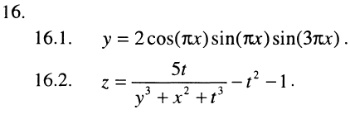
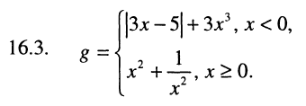

Задание 2
Определить и поменять местами максимальное и минимальное значения среди элементов, расположенных выше главной и ниже вспомогательной диагоналей в произвольно заданной квадратной матрице размером 6 х 6.

